**Инструкция для программы «Генерация файлов».**

Программа «Генерация файлов» предназначена для генерации файлов в рамках начального внутреннего обучения (НВО) в виде текстовых документов с расширением “txt”. Сформированные файлы автоматически распределится по каталогам и проходят проверку по базам данных tf2_ri и tf2_stock.

Файлы по умолчанию формируются на терминальной машине в папке: **//10.97.136.244/HBO/** и копируется на вторую терминальную машину в папку: **//10.97.136.245/HBO/.**

Папки HBO (hbo) находятся на рабочих столах терминальных машин по адресу: **C:\Users\Public\Desktop\HBO\**

Для изменения пути автоматической записи файлов необходимо перейти в папку:

**C:\Apache Software Foundation\Tomcat 8.5\webapps\Phone\WEB-INF\classes\properties**

на сервере 10.97.136.242 и отредактировать файл **ALLproperties.properties,** также в данном файл возможно изменить параметры подключения к базам данных.

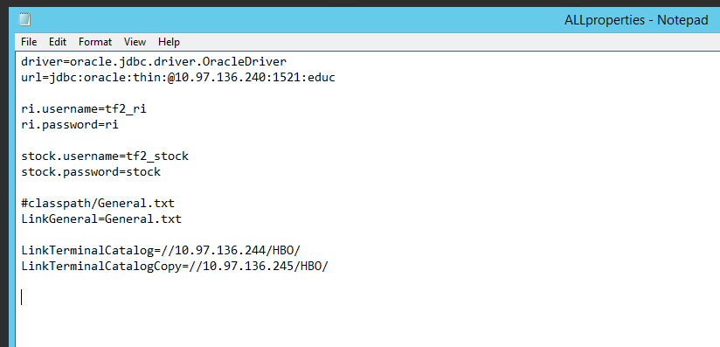

Программа создаёт структуру папок и файлов в следующем порядке:

1. Создается папка «SIM_dd_mm_yyyy».

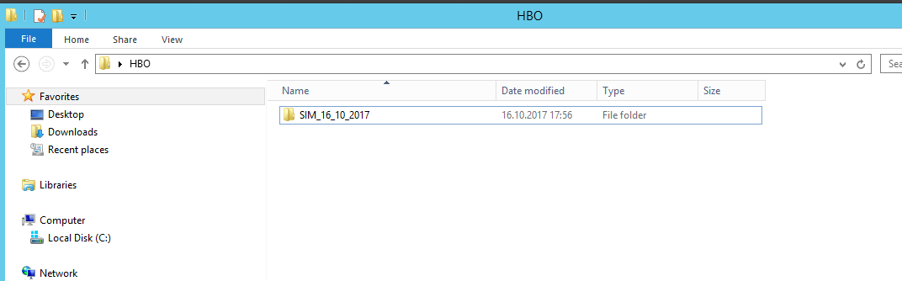

1. Создаются папки для контрактов и комплектов;

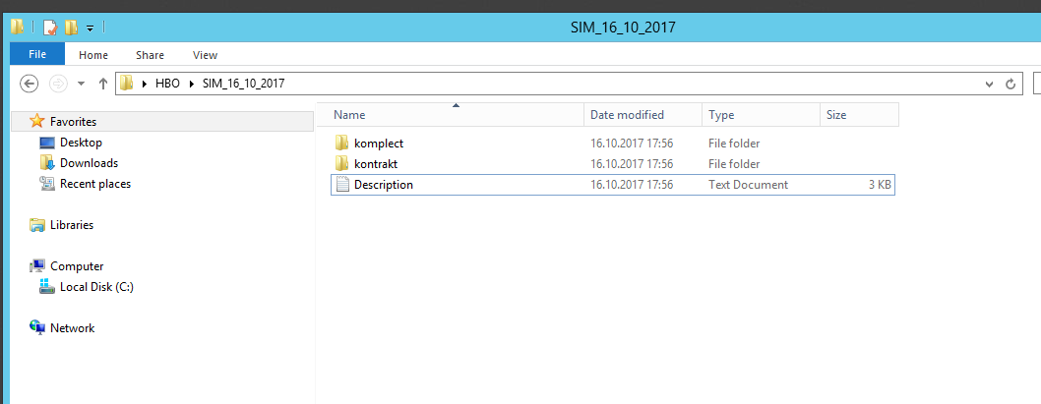

1. В папках создаются файлы с именем типа: komplect_Rezerve_1_79118001393.txt.

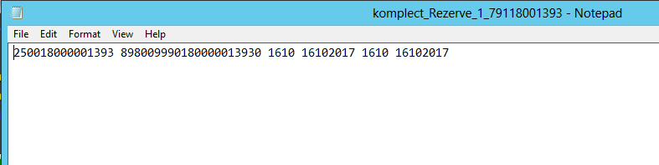

1. Создается файл «Description.txt» с описанием всех созданных сим карт.

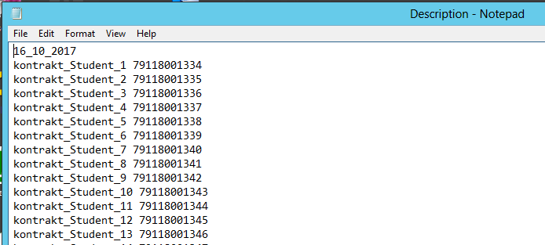

Общая структура каталогов и файлов:

**Интерфейс программы.**

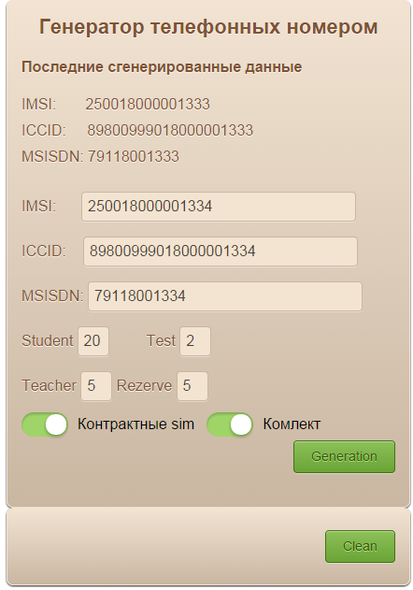

Чек боксы предназначены для указания какие сим карты создавать.

Редактируемые поля, предназначены для указания количества создаваемых файлов.

Редактируемые поля, в которых показываются следующие по порядку генерируемые данные (при необходимости эти данные можно изменить).

Показываются последние созданные параметры сим карт.

По нажатию на кнопку **«Generation»** происходит создание папок и файлов, а также проверка создаваемых параметров по базам данных.

По нажатию на кнопку **«Clean»** происходит очистка всех данных в папках **//10.97.136.244/HBO/**  и **//10.97.136.245/HBO/** на двух терминальных машинах.

*Примечание:*

1. *при генерации файлов, без удаления предыдущих данных, новые данные будут добавляться в папки, а файлы с одинаковыми именами будут заменяться.*
2. *Если не будет выбран ни один переключатель для создания хотя бы одного контракта или комплекта, будет выдана ошибка.*